TP SISR – Configuration réseau d’un serveur Linux

Interfaces, adressage IP et configuration persistante
Sacha Odin – SIO11

- Objectif

L’objectif du TP est d’identifier les interfaces réseau d’un serveur Linux, de distinguer une configuration DHCP d’une configuration statique, puis de mettre en œuvre une configuration réseau persistante.

- Situation 2 – Analyse des interfaces

Question | Réponse reportée dans le compte rendu
Interfaces physiques | enp0s25 et enp0s28
Interface configurée par DHCP | enp0s28
Interface configurée statiquement | enp0s25
Masque associé | 255.255.255.0
Passerelle par défaut | 10.0.2.254
Adresses MAC | Non affichées dans le document
Ces valeurs sont celles observées et reportées dans le compte rendu d’origine. Elles permettent de distinguer les deux modes d’adressage utilisés sur la machine.

- Situation 3 – Configuration temporaire

Le document indique que la commande à utiliser doit être recherchée à partir de l’outil « ip ». L’objectif est ici de modifier temporairement la configuration d’une interface sans passer immédiatement par un fichier de configuration persistant.

- Situation 4 – Configuration permanente

Pour une configuration permanente, le compte rendu utilise le fichier de configuration des interfaces et l’éditeur VIM. Les paramètres attendus sont l’interface, le mode static, l’adresse IP, le masque, la passerelle et le DNS.
Exemple de structure indiquée dans le document :
allow-hotplug <interface> iface <interface> inet static address <adresse IP> netmask <masque de sous réseau> gateway <adresse IP de la passerelle> dns <adresse IP du DNS>

- Mise en œuvre dans VirtualBox

La machine virtuelle est clonée puis configurée. Le compte rendu indique de renommer la machine selon le trigramme demandé, de régler Adapter1 en « Accès par pont » et Adapter2 en « Réseau interne » avec le nom Commutateur1, puis de générer de nouvelles adresses MAC.

- Vérification sous Debian

La commande ip address est utilisée pour observer les interfaces. Dans l’observation reportée, trois interfaces sont visibles : lo, enp0s3 et enp0s8. Le compte rendu indique que lo et enp0s3 disposent d’une adresse IP et que l’interface enp0s8 est inactive.

- Bilan

Ce TP met en évidence la différence entre configuration temporaire et configuration persistante. Il montre également le lien entre les paramètres de VirtualBox et les noms d’interfaces visibles dans Debian.

Annexe – captures du document original
Les captures ci-dessous correspondent aux pages du document fourni. Elles sont conservées pour ne pas perdre les éléments visuels présents dans le compte rendu original.
Capture d’origine – page 1
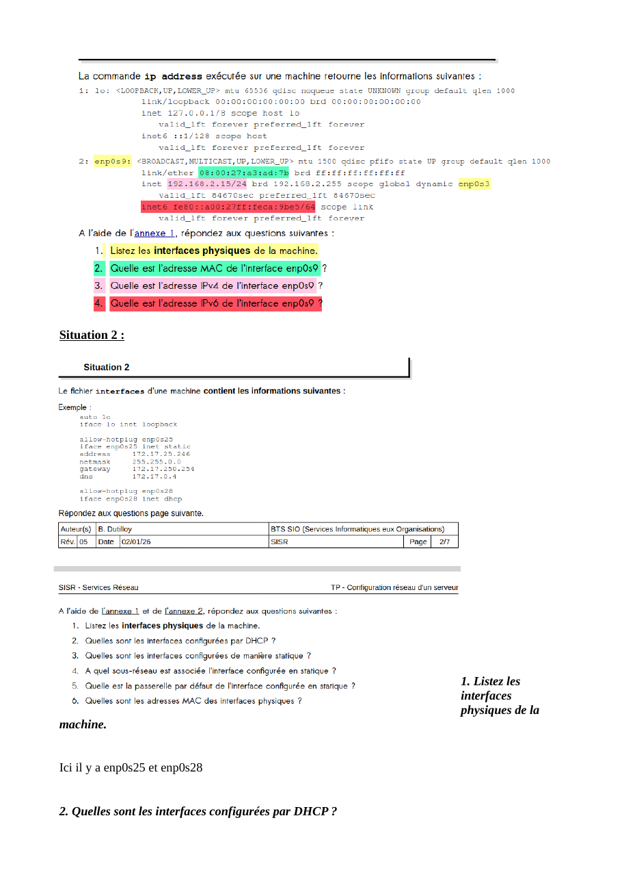Capture d’origine – page 2
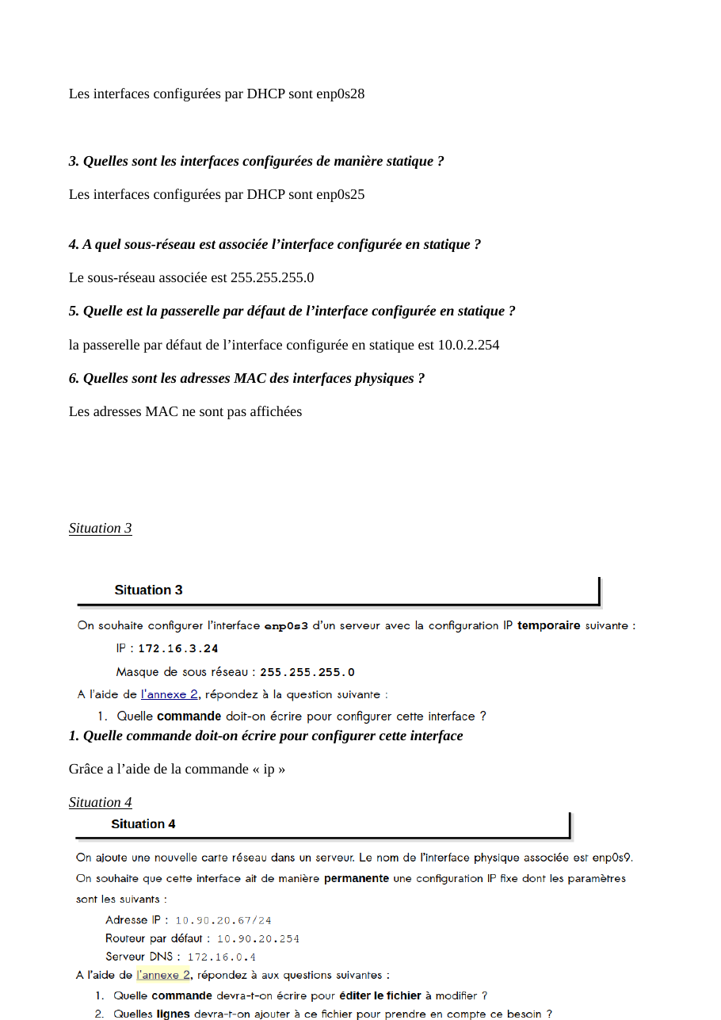Capture d’origine – page 3
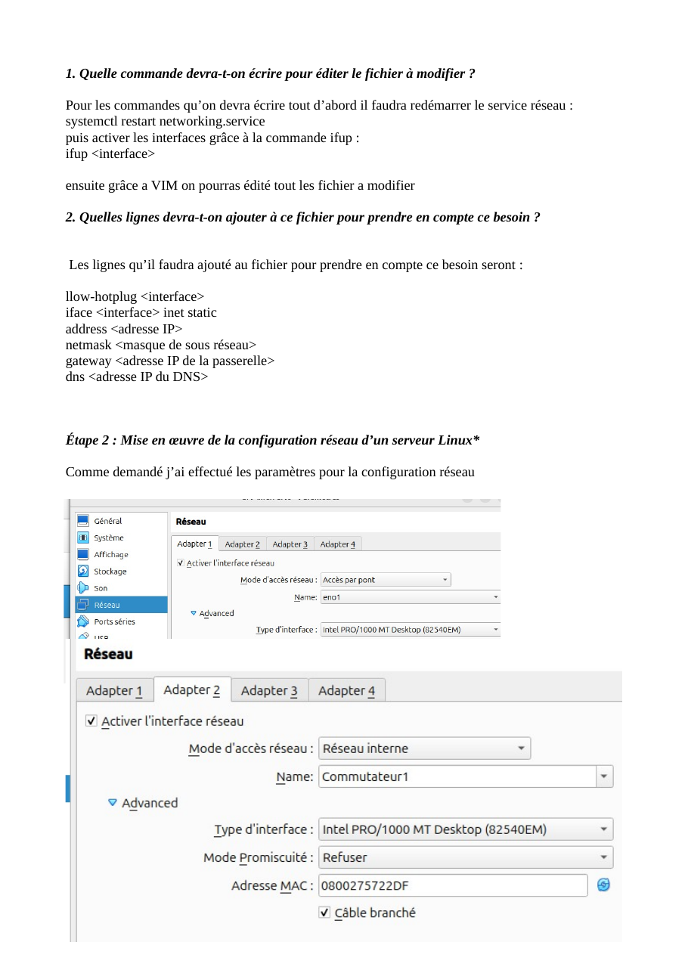Capture d’origine – page 4
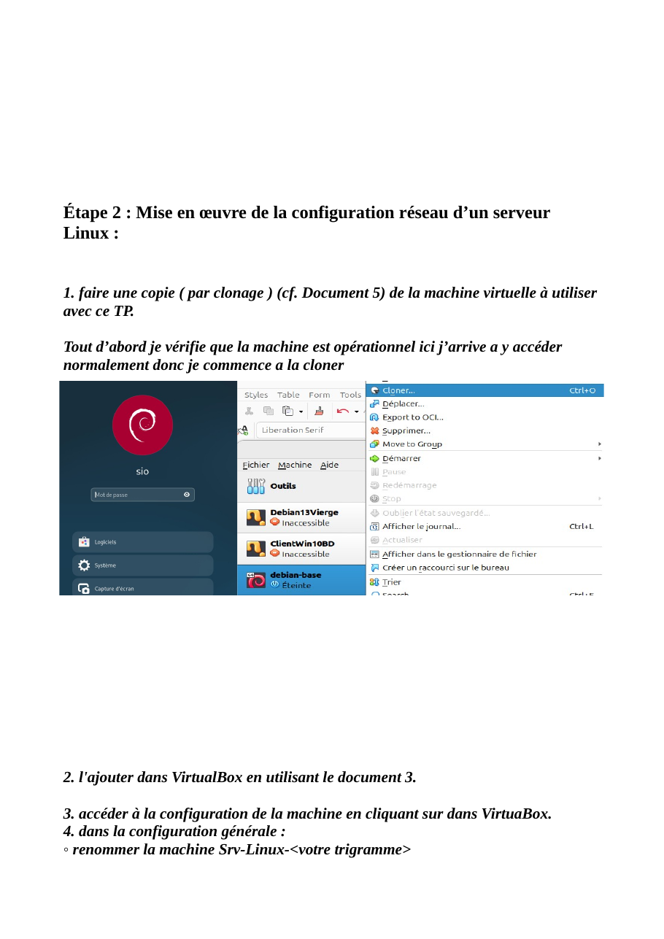Capture d’origine – page 5
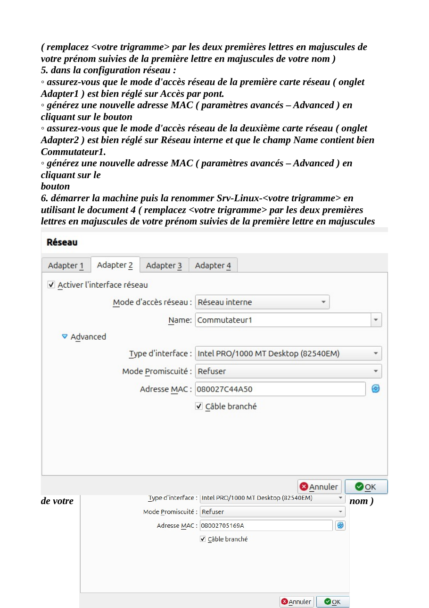Capture d’origine – page 6
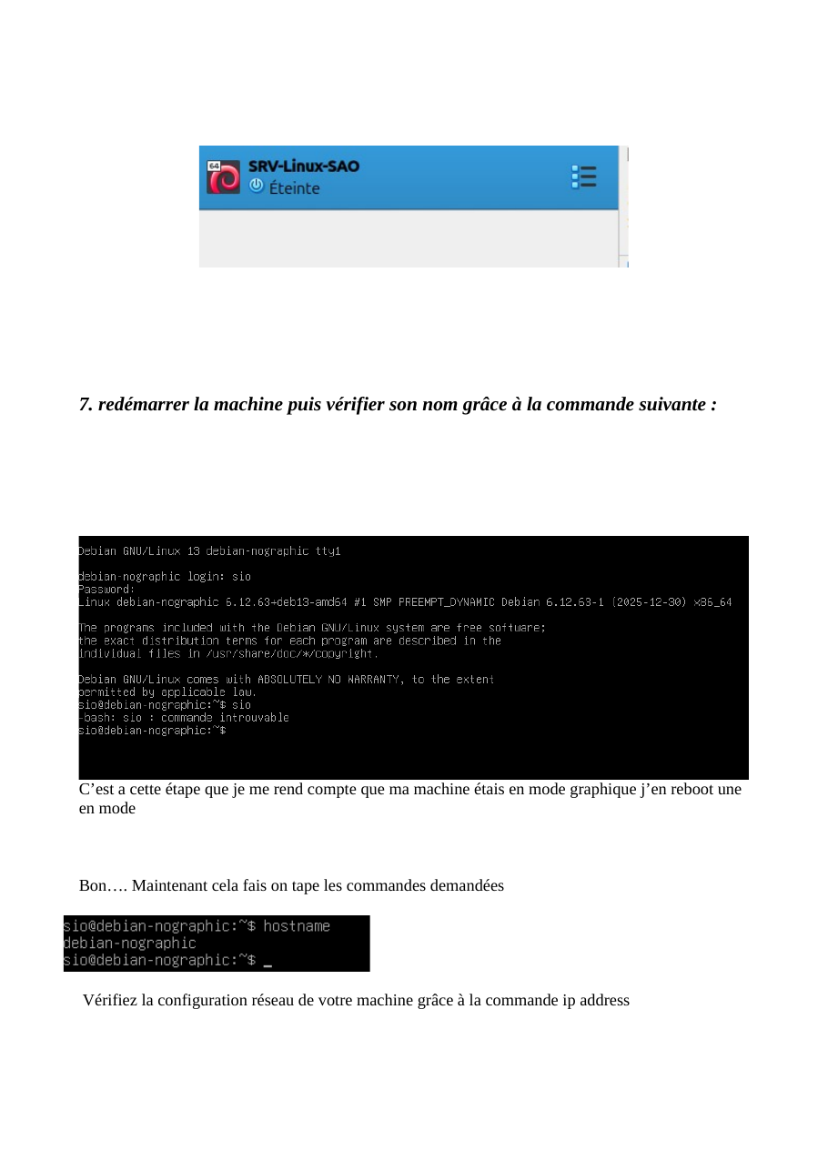Capture d’origine – page 7
